PORTARIA Nº 296/2023

Data: 7 de dezembro de 2023

Interrompe o estágio do senhor Juscelino Costa Silva

O Excelentíssimo Senhor Iago Mella, Presidente da Câmara Municipal de Sorriso, Estado de Mato Grosso, no uso das atribuições que lhe são conferidas por Lei,

- Considerando o disposto no artigo 68 da Lei Complementar nº 270/2017 e,
- Considerando a Seleção Simplificada para Estágio 01/2023; e
- Considerando o fim do prazo de estágio.

RESOLVE:

Art. 1º - Interromper o estágio do senhor Juscelino Costa Silva, em 31 de dezembro de 2023.

Art. 2º - Esta Portaria entra em vigor nesta data.

Câmara Municipal de Sorriso, Estado de Mato Grosso, em 7 de dezembro de 2023.

IAGO MELLA
Presidente

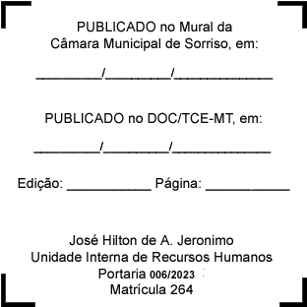
REGISTRE-SE, PUBLIQUE-SE, CUMPRA-SE.

